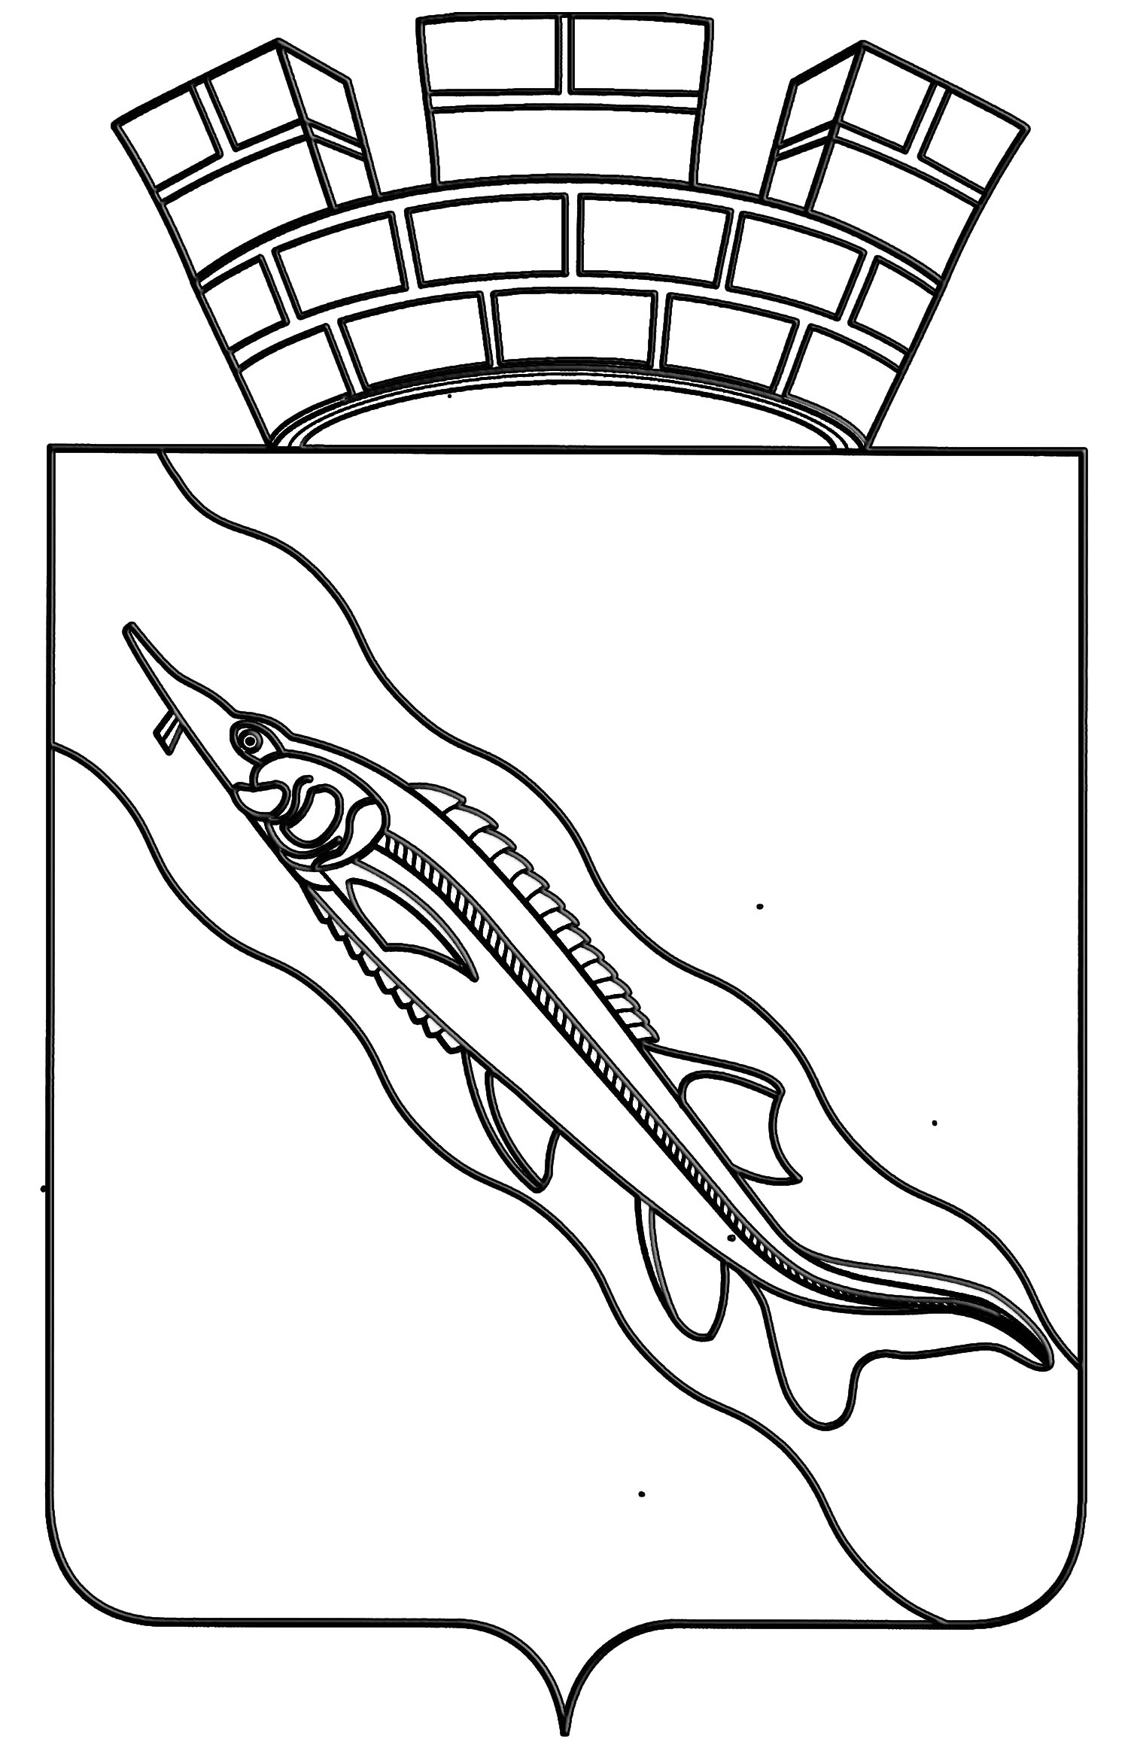

**АДМИНИСТРАЦИЯ**

**ЕЙСКОГО ГОРОДСКОГО ПОСЕЛЕНИЯ ЕЙСКОГО РАЙОНА**

1. **П О С Т А Н О В Л Е Н И Е**

|  |  |  |  |
| --- | --- | --- | --- |
| от | 20.11.2017 | № | 1150 |

**г.Ейск**

**О внесении изменений в постановление администрации Ейского городского поселения Ейского района от 11 сентября 2015 года № 781 «Об утверждении административного регламента предоставления муниципальной услуги «Утверждение схемы расположения земельного участка или земельных участков на кадастровом плане территории»**

В соответствии с федеральными законами от 27 июля 2010 года № 210-ФЗ «Об организации предоставления государственных и муниципальных услуг», от 6 октября 2003 года № 131-ФЗ «Об общих принципах организации местного самоуправления в Российской Федерации», Уставом Ейского городского поселения Ейского района, принимая во внимание пункт 4.1 протокола заседания межведомственной рабочей группы по внедрению в Краснодарском крае целевых моделей упрощения процедур ведения бизнеса и повышения инвестиционной привлекательности субъектов Российской Федерации от 7 июля 2017 года № 3 п о с т а н о в л я ю:

1. Внести изменения в постановление администрации Ейского городского поселения Ейского района от 11 сентября 2015 года № 781 «Об утверждении административного регламента предоставления муниципальной услуги «Утверждение схемы расположения земельного участка или земельных участков на кадастровом плане территории»:

1) в пункте 2.5 раздела 2 приложения слова «30 календарных дней» заменить словами «18 рабочих дней»;

2) в подпункте 3 пункта 3.1 раздела 3 слова «в течение 23 дней» заменить словами «в течение 13 рабочих дней».

2. Общему отделу администрации Ейского городского поселения Ейского района (Ильиных) обеспечить обнародование настоящего постановления.

3. Постановление вступает в силу со дня его обнародования.

Глава Ейского городского поселения

Ейского района В.В.Кульков